Zdjęcie nr 1

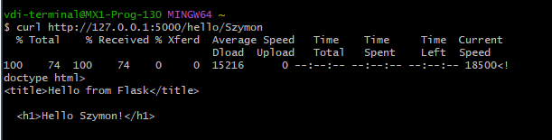

Zdjęcie nr 2

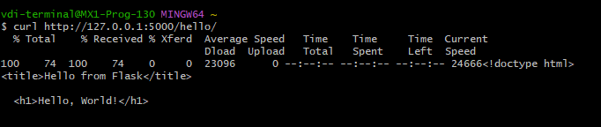

Wykonując polecenie curl po zmianie, otrzymamy odpowiedź z serwera, która będzie uwzględniać wpisane imię “Szymon” imię, podczas gdy wcześniej otrzymywałeś odpowiedź z domyślnym napisem “Hello world”.